Liceul de Informatică “Tiberiu Popoviciu”, Cluj-Napoca

PROIECT PENTRU OBȚINEREA ATESTĂRII PROFESIONALE ÎN INFORMATICĂ

Titlul lucrării :

**Incorruptible**

|  |  |
| --- | --- |
| Cluj-Napoca, Mai 2021 | Suciu Ioan-Mihail  Clasa XII C  Coordonatori: prof. Andreea Racolța |

Cuprins

1. Prezentare generală
2. Resurse hardware și software necesare
3. Realizarea aplicației
   1. Prezentarea jocului
   2. Proiectarea tehnica
4. Extinderi posibile ale aplicației

1.Prezentarea generală

Aplicația este un joc de tip ,,platformer’’ în care jucătorul controlează un caracter și trebuie să parcurgă o temniță , pe parcus acesta va putea colecta diamante.

Jocul are un sistem de logare și unul de autentificare, astfel acesta reține numărul de diamante colectate de la crearea contului și numărul maxim de diamante colectate pentru fiecare nivel.

Aplicația poate să :

* Adauge noi conturi
* Logheze utilizatorii la conturile lor
* Delogheze utilizatorul logat curent
* Rețină pentru fiecare utilizator cele mai mari punctaje pentru fiecare nivel și cel mai mare punctaj de la crearea contului

2.Resurse hardware și software necesare

Resurse necesare :

* Procesor minim 2 GHz
* Memorie minim 2 GB RAM
* Memorie minima pe Hard Disk 1 GB
* Microsoft Windows 7
* Intel HD Graphics 2500

3.Realizarea aplicației

* Prezentarea jocului

Incorruptible te pune în ipostaza unui erou care navighează printr-o temniță.Temnița este alcătuită din mai multe nivele fiecare având scopul de al face pe jucător să găsească metode ingenioase de a le parcurge.Te poți mișca stânga , dreapta si să sari pentru a traversa fiecare nivel si pentru a evita să cazi.Pe parcusul fiecărui nivel jucătorul poate să colecteze diamante ,acestea fiind adunate la sfârșitul fiecărui nivel , formând un scor.Fiecare jucător poate să iși vadă punctajul maxim pentru fiecare nivel și numărul de diamante adunate de la începerea jocului.

* Proiectarea tehnică

Pentru proiectarea jocului am folosit Unity. Jocul este structurat pe mai multe scene care comunică între ele. În același timp există Scripturi (fișiere cod) care se ocupă cu logica din spatele jocului.

Scenele sunt :

1. Scena de meniu.

Scena aceasta este responsabilă pentru accesarea scenei de logare/creare cont cât și pentru a accesa scena de setări.

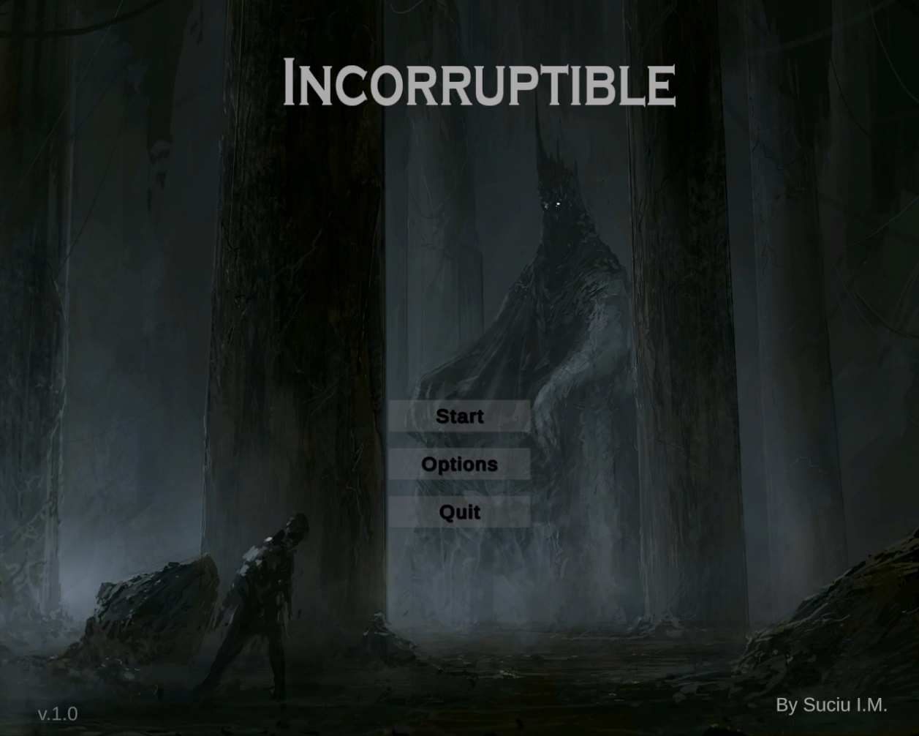

Aici se poate vedea codul din spatele fiecărui buton.

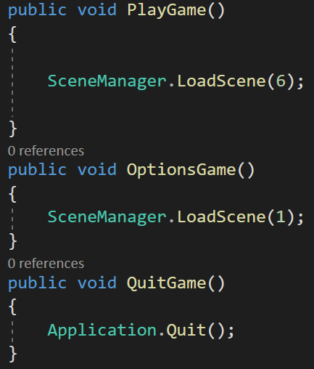

1. Scena de Opțiuni

Scena aceasta este responsabilă cu schimbare setărilor grafici (Ecran complet , Rezoluția ,Calitatea Texturilor ,Filtru Anisotropic, Intensitatea Volumului , Numărul de cadre pe secundă la care va rula programul)

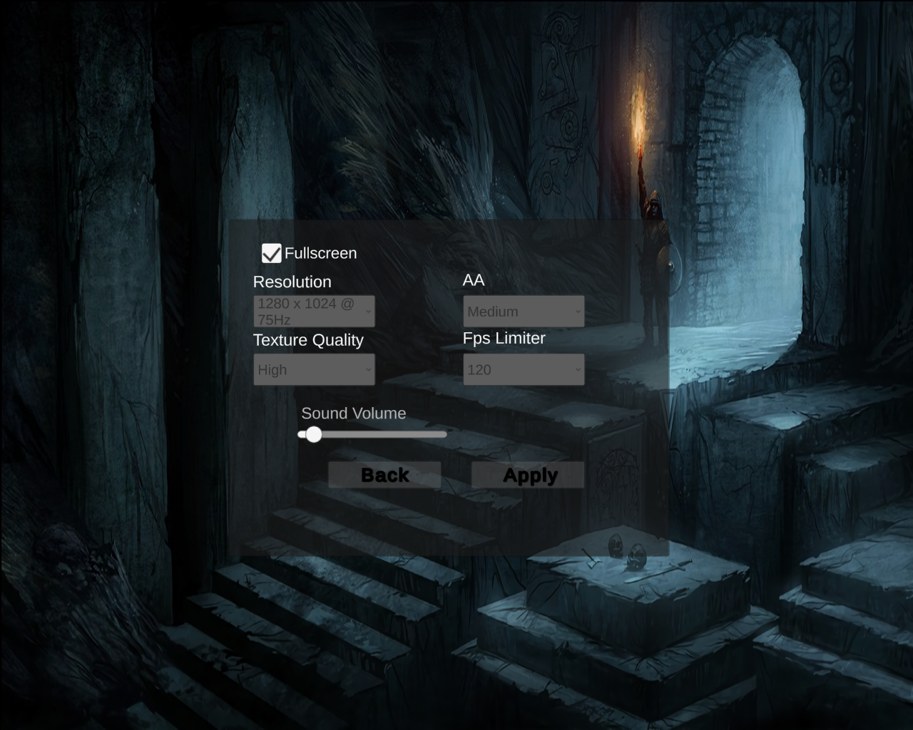

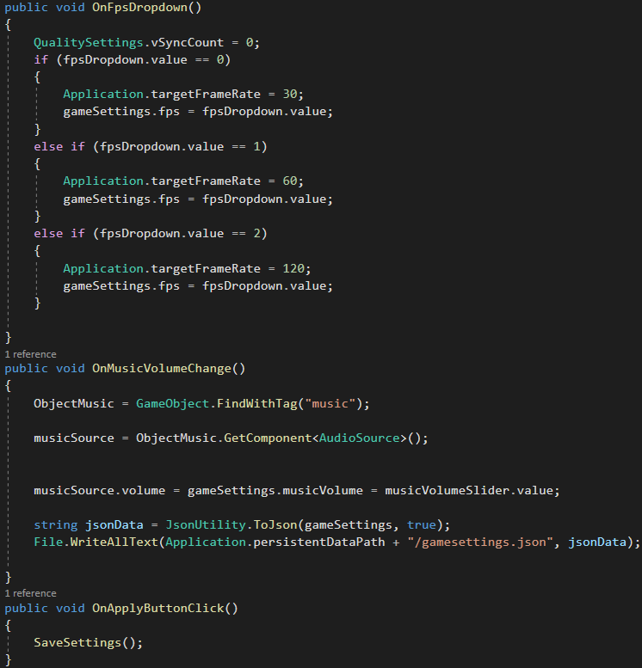Aici se poate vedea codul responsabil pentru fiecare componetă a meniului. 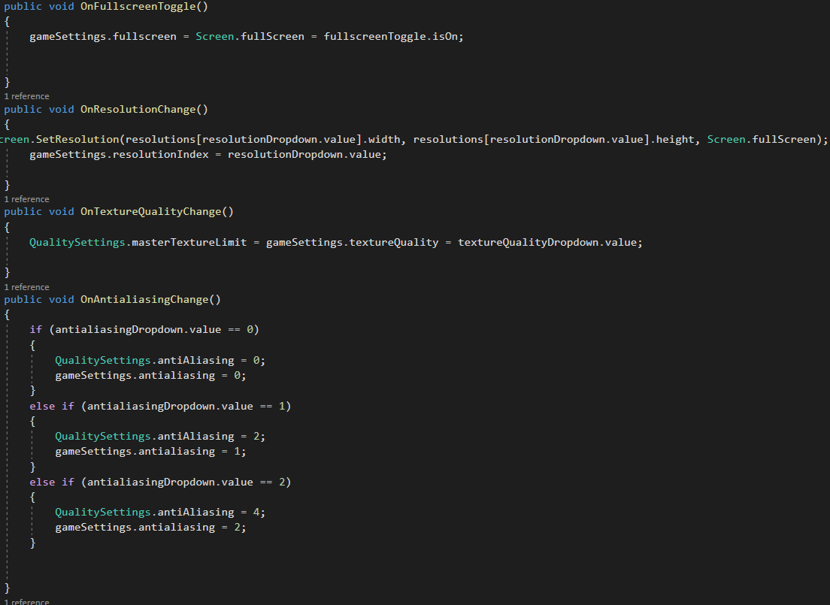

1. Scena de Login

Scena aceasta este responsabilă cu logarea utilizatorului în joc, pentru a fi posibilă salvarea scorului. Utilizatorul trebuie să introduca username-ul și parola contului la care dorește să se logheze.

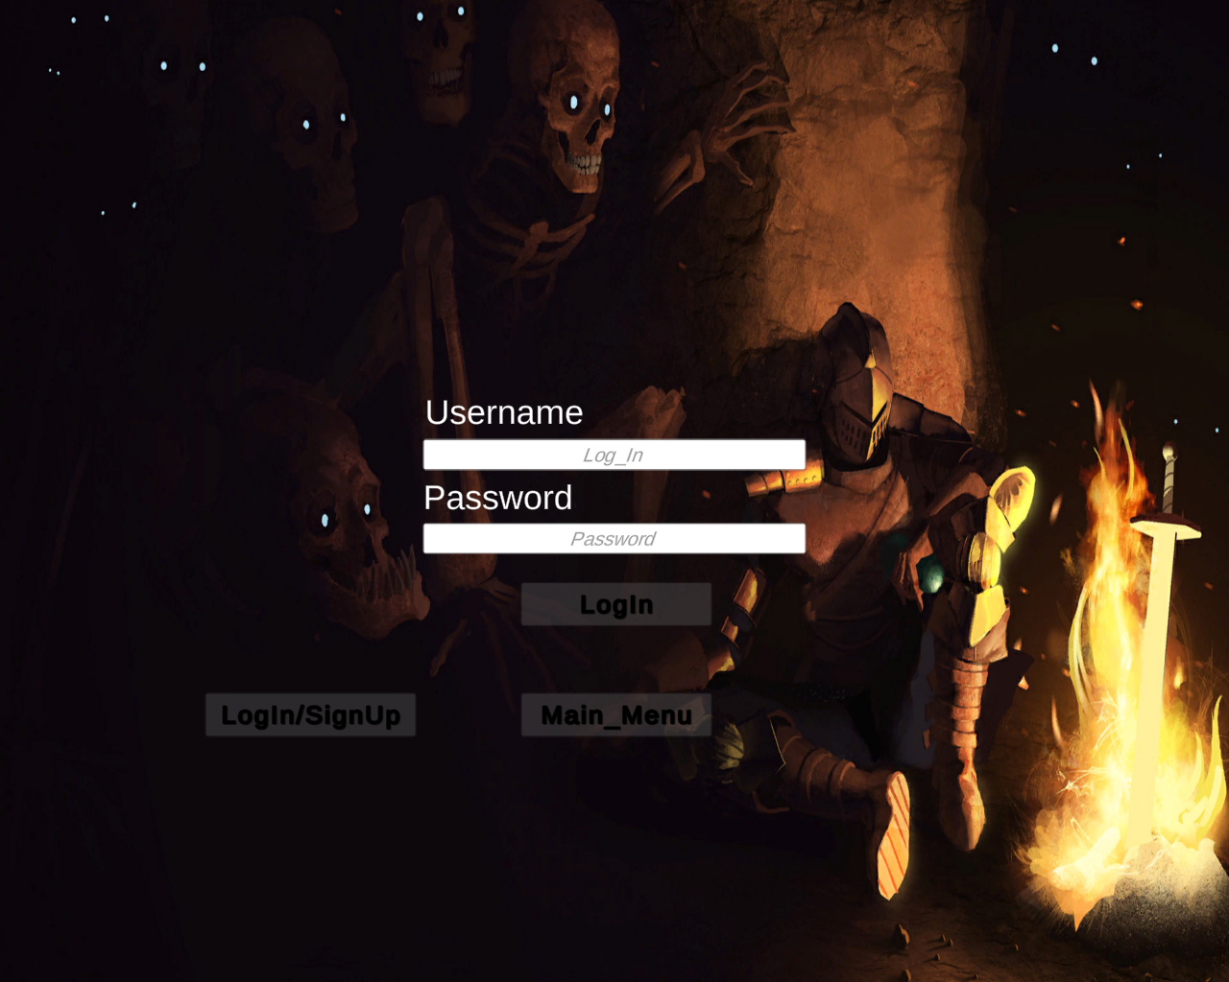

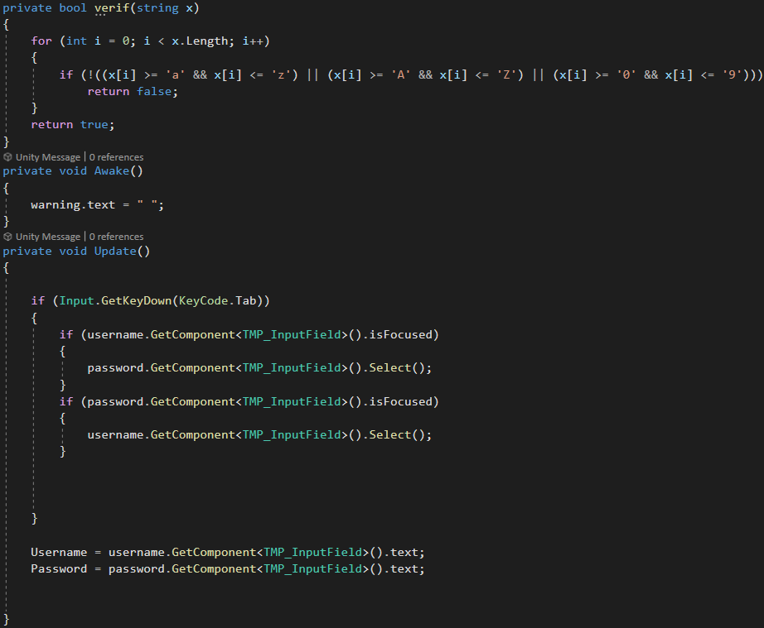Aici se poate vedea codul din spatele meniului de logare. 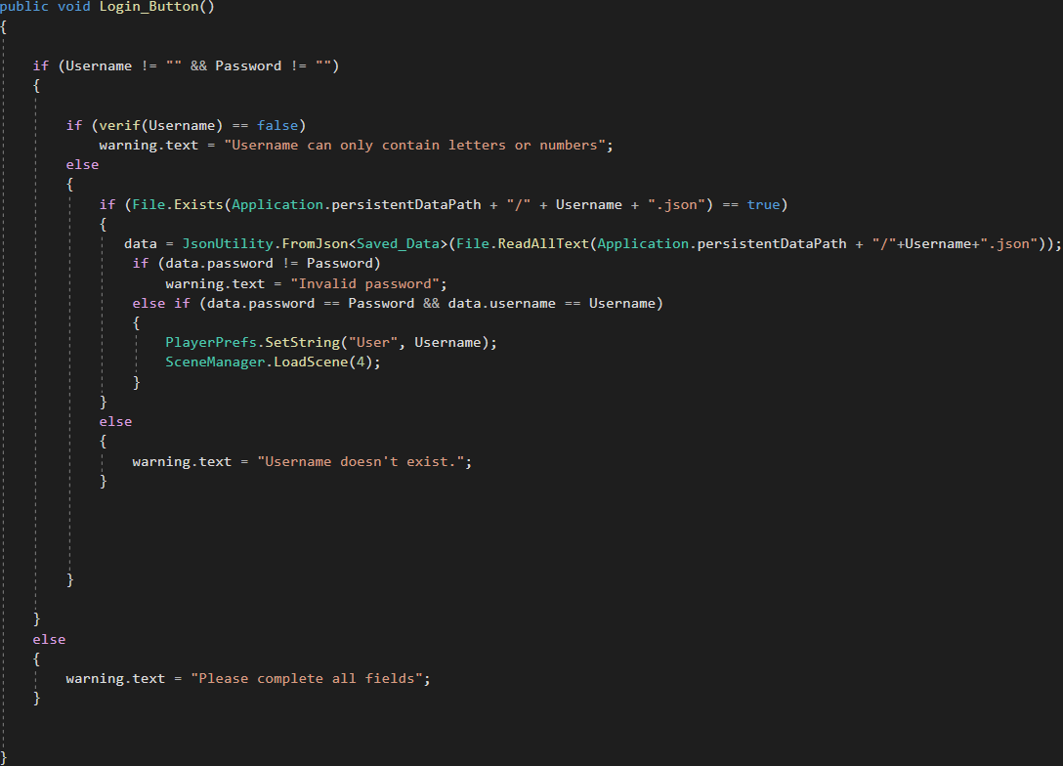

1. Scena de Creare Cont

Aici utilizatorul poate crea un nou cont care este înregistrat.Utilizatorul trebuie să introducă un username, o parolă ,apoi să confirme parola și un email.

După înregistrare utilizatorul va fi trimis la meniul pentru nivele și logat direct cu contul tocmai creat.

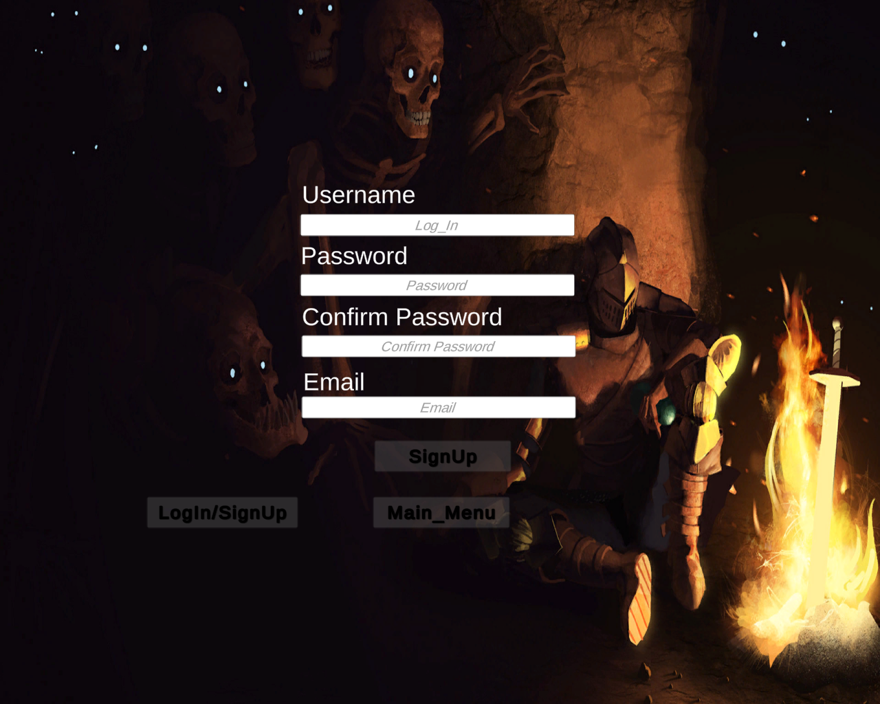

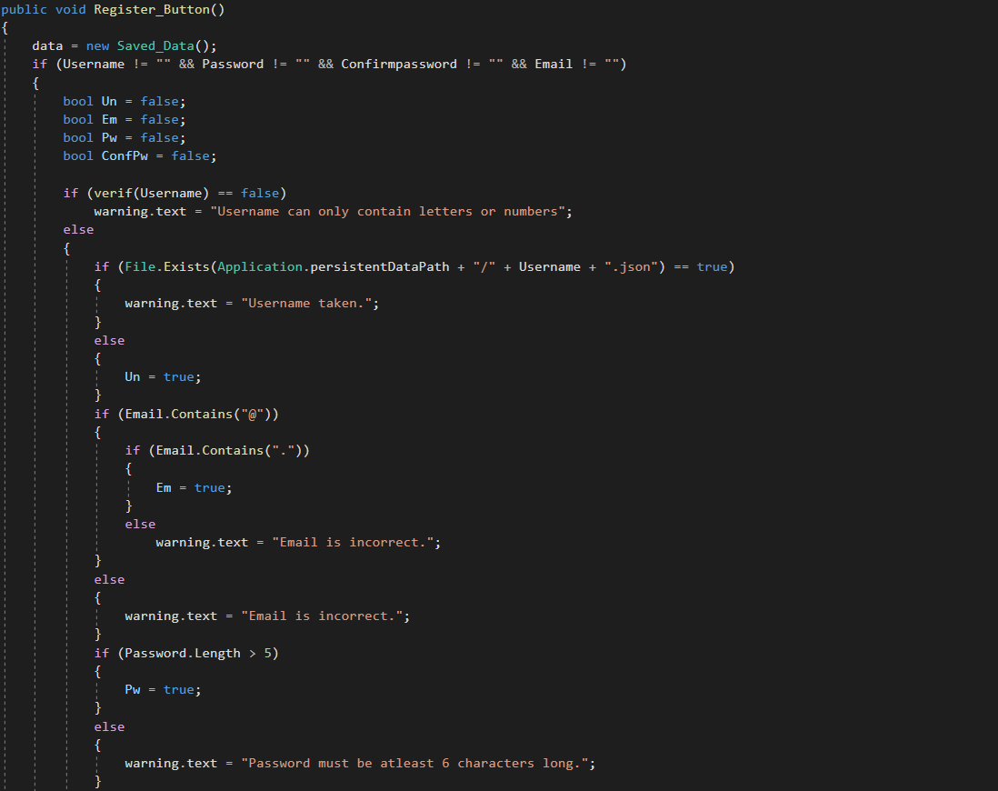Aici putem vedea codul din spatele meniului de creare cont.

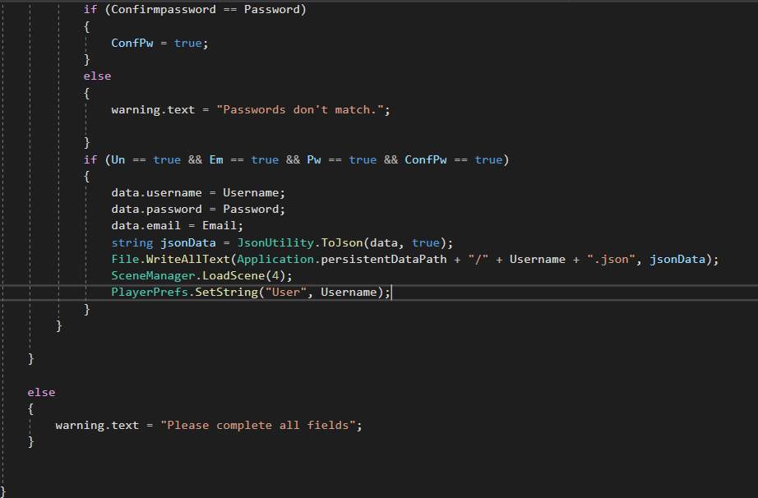

1. Scena de selectare a nivelurilor

Scena aceasta este responsabilă cu selectarea : nivelurilor , opțiunilor și a scorului.

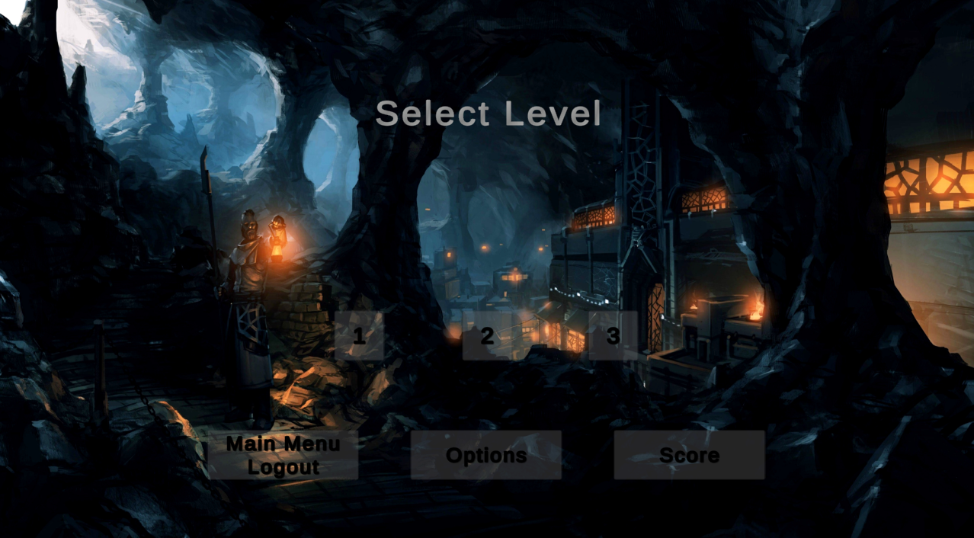

Aici putem vedea codul meniului.

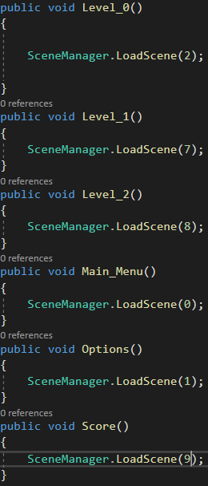

1. Scena scorului

Scena aceasta este responsabilă cu afișarea punctajul maxim pentru fiecare nivel și numărul de diamante adunate de la începerea jocului utilizatorului logat.

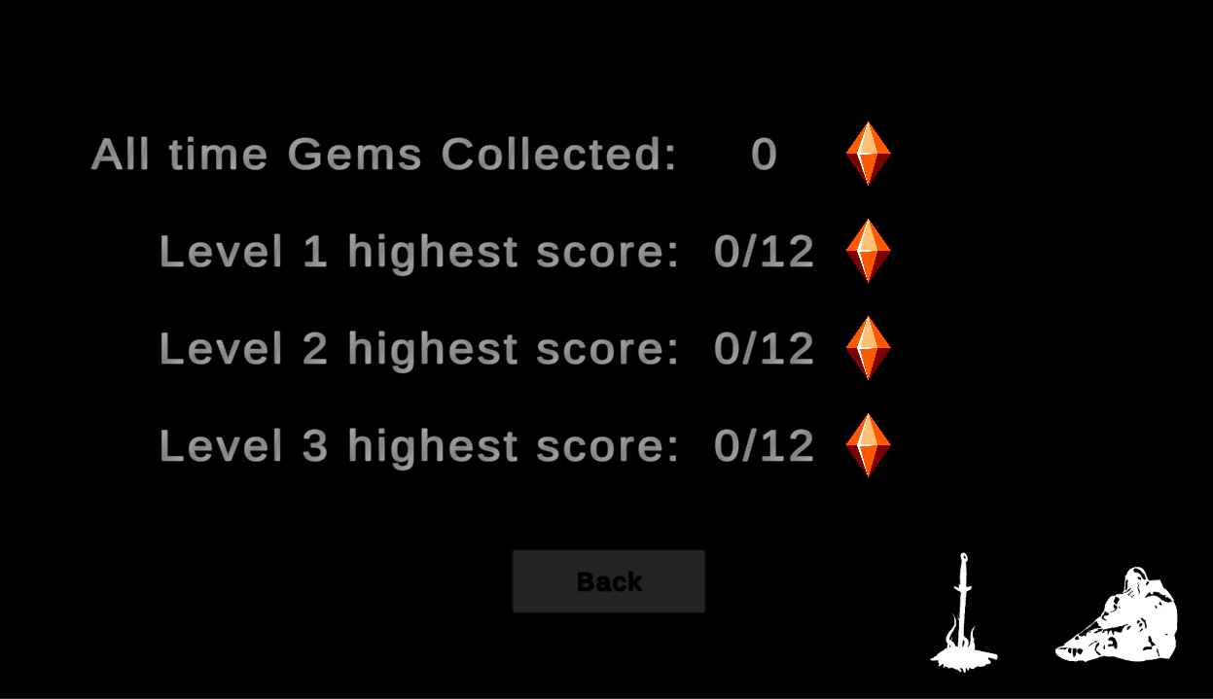

Aici putem vedea codul din spatele meniului de scor.

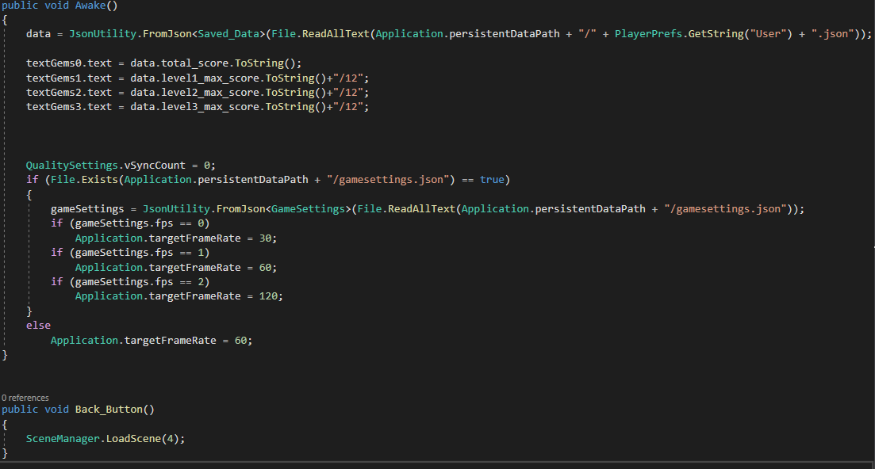

1. Scena Nivelului 1

Această scenă conține primul nivel al jocului.

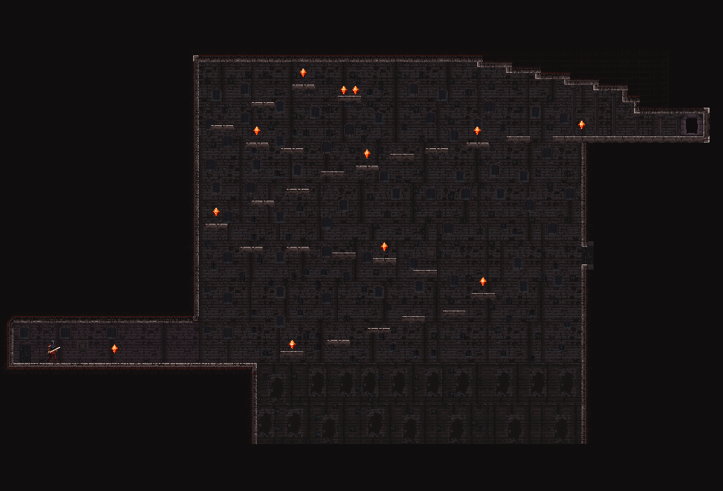

1. Scena Nivelului 2

Această scenă conține nivelul 2 al jocului.

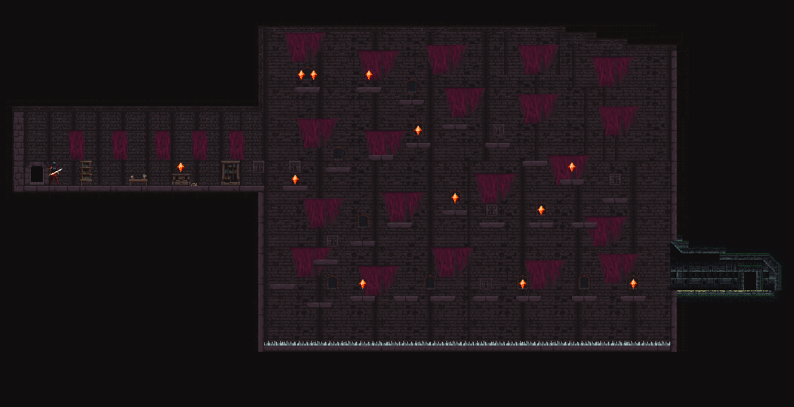

1. Scena Nivelului 3

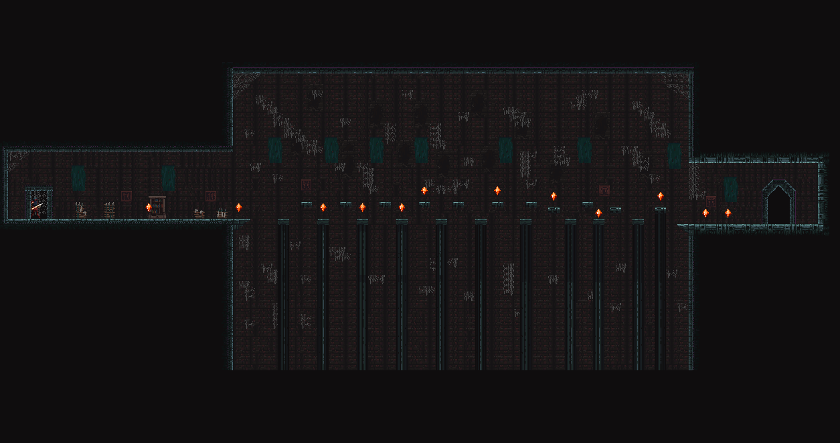Această scenă conține nivelul 3 al jocului.

10.Scena de sfârșit a nivelelor

Această scena afișează diamantele colectate de pe parcursul nivelului cât si trimite jucătorul la meniul principal sau la următorul nivel.In același timp acesta adaugă scorul obținut la scorul total și calculează maximul dintre numărul de diamante colectate în acest nivel cu numărul de diamante maxim colectate ale utilizatorului curent pentru nivelul parcurs.

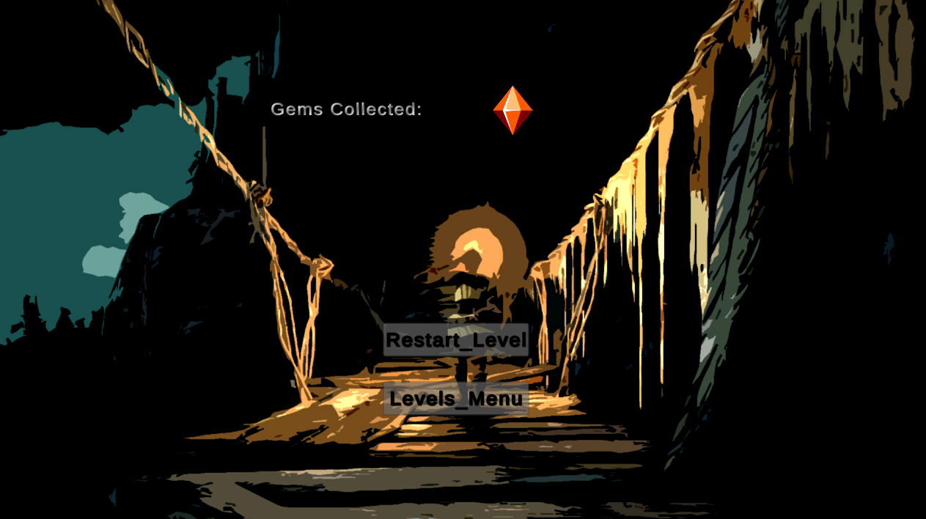

Aici putem vedea codul din spatele acestui meniu.

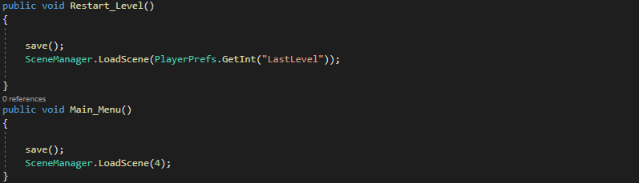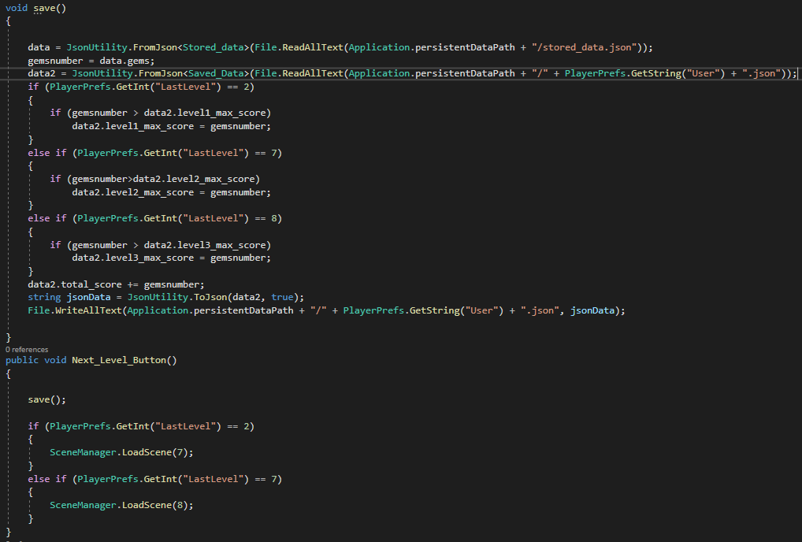

11.Scena de Respawn

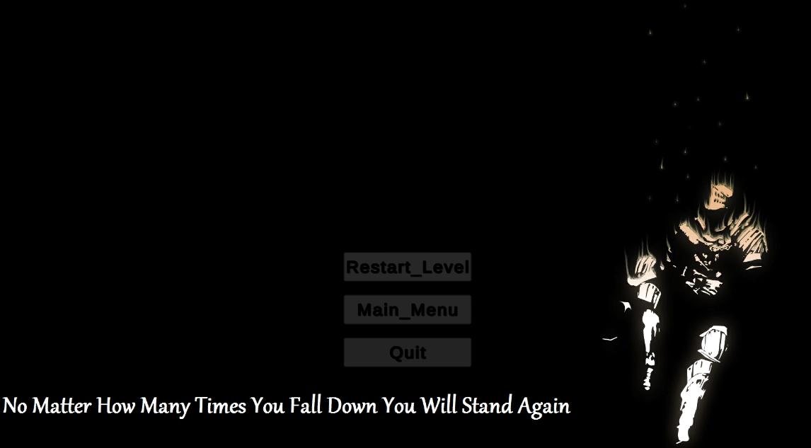Această scenă apare doar atunci când caracterul cade de pe platforme.

Codul din spatele meniului:

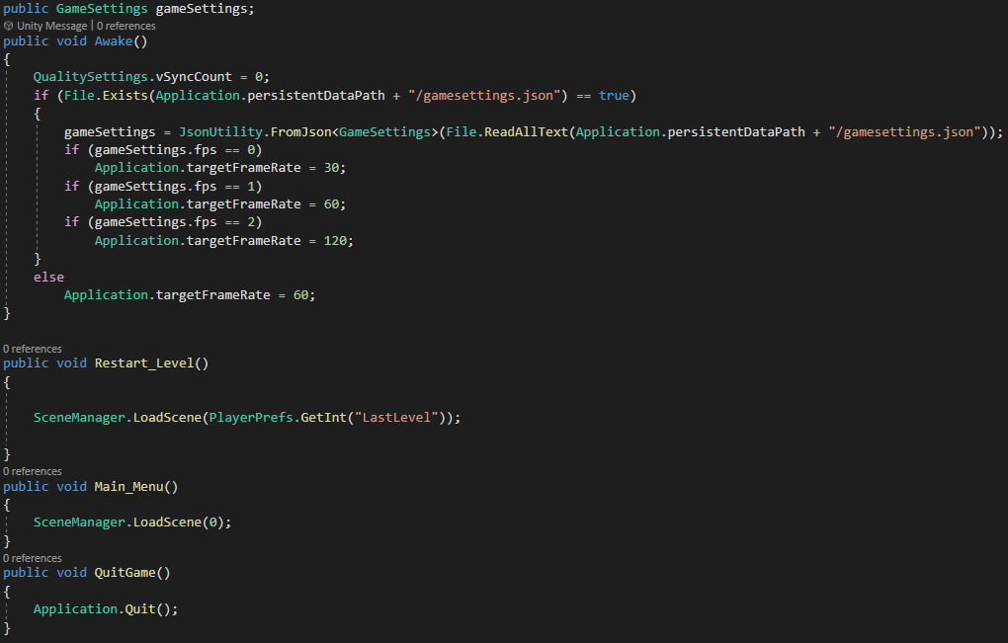

Codul responsabil cu mișcarea caracterului.

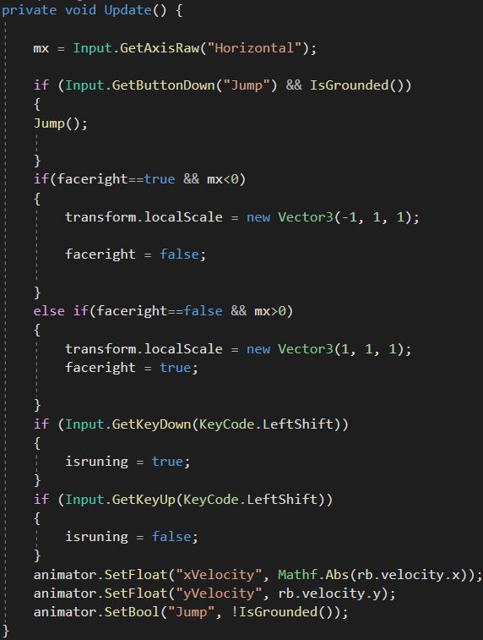

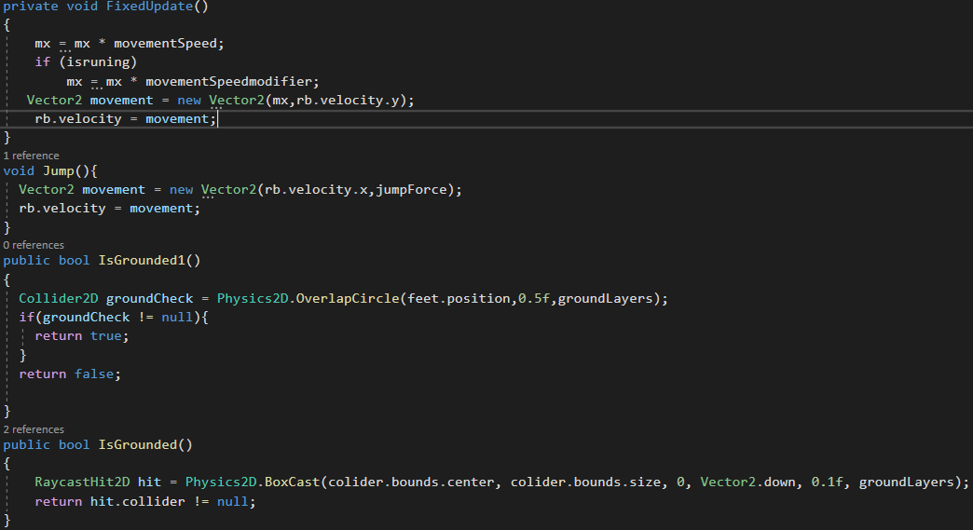

12.Meniul de pauză

Acest meniu se suprapune peste scena nivelului curent.

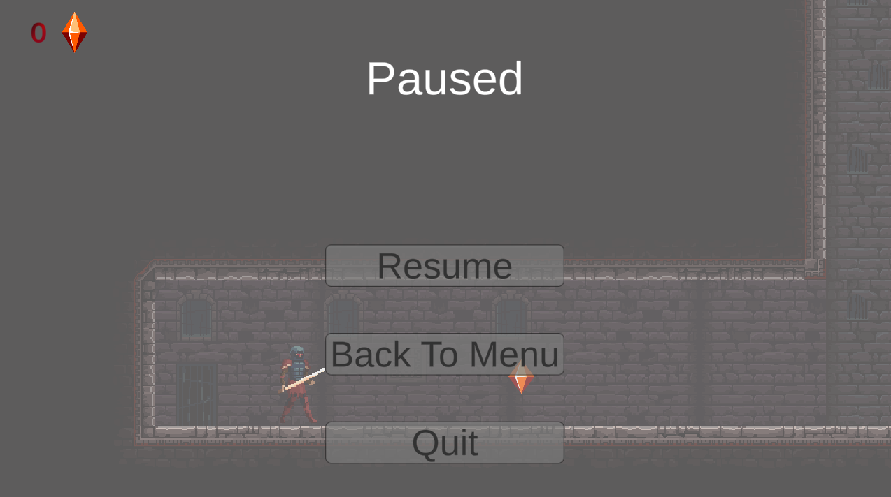

Codul din spatele meniului de pauză:

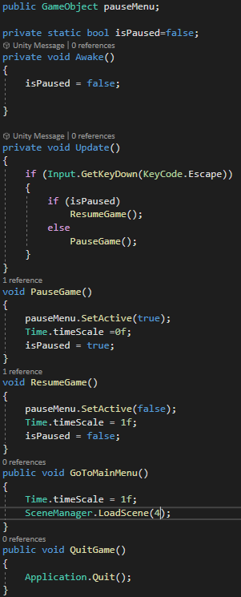

4. Extinderi posibile ale aplicației

Se mai pot adăuga nivele cât și texturi noi pentru caracter , acestea fiind modificate după plac.

Se mai poate reține timpul de parcurgere al fiecărui nivel pentru fiecare jucător.